**Корисничко упутство**

**за апликацију**



**У Београду, јун 2021.**

**Садржај**

1. Увод 3

1.1 О пројекту 3

1.2 О апликацији 3

2. Предуслови за покретање апликације 4

2.1 Предуслови за покретање модула за предикцију и детекцију кардиоваскуларних болести 4

2.2 Предуслови за покретање модула за приказ, анализу и визуелизацију параметара који се прате, модула за контролисање исхране и модула за контролисање физичке активности 4

4. Упутство за инсталацију 5

4.1 Упутство за инсталацију Пајтона и потребних библиотека 5

4.2 Упутство за инсталацију Codeigniter 4 8

4.3 Упутство за намештање WAMP сервера 9

5. Упутство за покретање апликације 10

6. Упутство за креирање новог налога (регистрацију) 11

7. Упутство за приступање корисничком налогу (login) 13

8. Упутство за коришћење модула за приказ, анализу и визуелизацију параметара 14

8.1 Приказ историје мерења 15

8.2 Приказ тренутног стања 18

8.3 Анализа измерених вредности 19

8.4 Унос података 20

9. Упутство за коришћење модула за предикцију и детекцију кардиоваскуларних болести 22

9.1 Вршење предикције за наредних 10 година 22

9.2 Вршење детекције кардиоваскуларне болести 25

10. Упутство за коришћење модула за контролисање исхране 27

10.1 27

10.2 27

11. Упутство за коришћење модула за контролисање физичке активности 27

11.1 27

11.2 27

# Увод

## О пројекту

Пројекат CardioGuardian пружа могућност персонализоване ране процене ризика, предикције, превенције и детекције кардиоваскуларних болести засноване на вештачкој интелигенцији. Пројекат обухвата развој апликације и уређаја који ће корисницима објаснити зашто је превентива и редовна провера срца као и других телесних параметара од огромног значаја, олакшати им свакодневну бригу о свом здрављу тако што ће им омогућити праћење тренутног здравственог стања и упозорити уколико стање захтева медицинску помоћ и негу. CardioGuardian превазилази фрагментацију услуга користећи приступ усмерен на човека, пружајући сваком кориснику персонализовану услугу. На овај начин ће се уједно смањити притисак на целокупни здравствени систем, укидањем непотребних одлазака код лекара зарад лакших провера, као и омогућити брз увид у тренутно стање пацијента.

CardioGuardian ће користити постојеће, као и новонастале податке генерисане од стране појединаца, уређаја и здравствених радника који ће допринети тумачењу симптома и ефеката, као и даљем унапређењу модела предикције. Подаци ће се прикупљати у складу са правилима и принципима заштите података, приватности и безбедности.

## 1.2 О апликацији

Апликација се састоји од 2 главне целине, а то су модул за предикцију и детекцију кардиоваскуларних болести и друга целина која обухвата модуле за приказ, анализу и визуелизацију параметара који се прате, модул за контролисање исхране и модул за контролисање физичке активности.

**Кориснику је омогућено да:**

1. погледа тренутне вредности телесних параметара измерених помоћу уређаја

2. добије анализу измерених вредности параметара

3. добије визуелни приказ и историју вредности праћених параметара

4. на основу измерених вредности добије предикцију за наредних 10 година

5. на основу измерених вредности добије информацију да ли тренутно болује од неке срчане болести

6. израчуна BMI (Body Mass Index) на основу висине и тежине корисника

7. користи калкулатор калорија (BMR)

8. користи ТDEE калкулатор који персонализовано рачуна број калорија које корисник треба да унесе на дневном нивоу

# 2. Предуслови за покретање апликације

## 2.1 Предуслови за покретање модула за предикцију и детекцију кардиоваскуларних болести

Минимални захтеви: Апликација може бити покренута на рачунару на коме је инсталиран Python. Додатно су потребне библиотеке: Numpy, Pandas, PyTorch, Plotly, Python Standard Library, PyQt5

## 2.2 Предуслови за покретање модула за приказ, анализу и визуелизацију параметара који се прате, модула за контролисање исхране и модула за контролисање физичке активности

Потребно је користити Codeigniter 4 (PHP оквир са MVC пројектним узорком) и WAMP сервер.

# 4. Упутство за инсталацију

## 4.1 Упутство за инсталацију Пајтона и потребних библиотека

Да би се апликација користила неопходно је инсталирати Пајтон на рачунару. Пајтон је на неким оперативним системима већ инсталиран, па није потребно да га ви инсталирате, али уколико користите Windows онда морате. Најновија верзија у тренутку писања упутства је 3.9.5 и она се може скинути на следећем линку <https://www.python.org/downloads/>. Кликом на дугме **download Python 3.9.5** (као што је приказано на слици) ћете скинути Пајтон на Ваш рачунар.

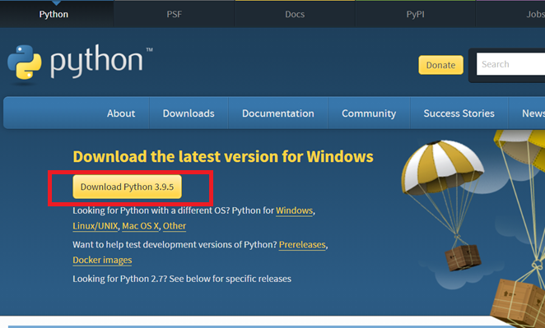

Ова верзија ће бити подржана до октобра 2025. године. Након тог тренутка биће потребно прећи на нову верзију. Кликните на фајл који сте скинули и појавиће Вам се екран приказан на слици. Притисните **Install Now**.

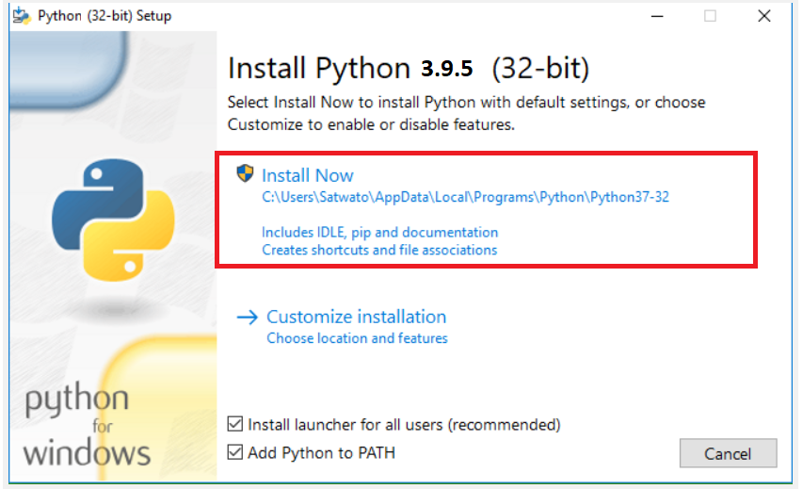

Да бисте избегли непријатне ситуације када Вам се појави прозор који каже да сте успешно завршили setup онда кликните на **disable path length limit** као што је приказано на слици.

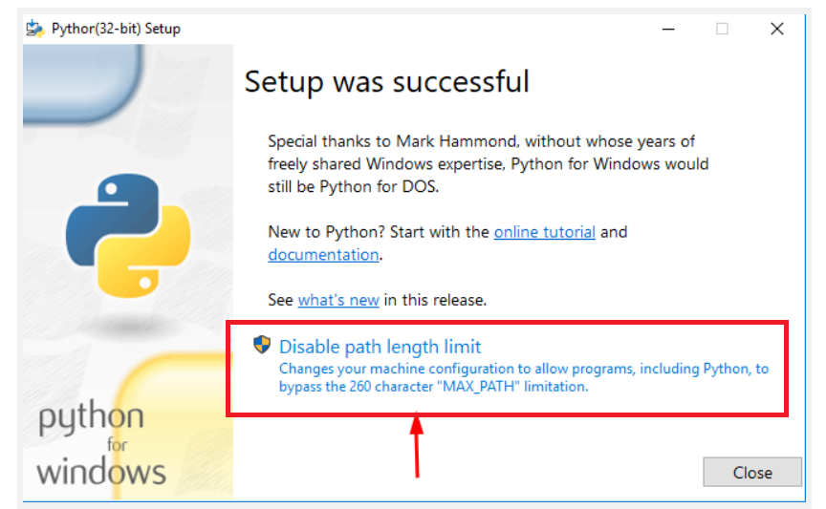

Након инсталације потребно је скинути и библиотеке.

**Инсталација NumPy библиотеке**:

1. **проверите коју верзију Пајтона имате**. То се проверава помоћу команде која ће вратити број верзије на вашем рачунару: **python -V**. Вероватно имате v3 или v2.

2. **Инсталирајте Pip**. Он служи за рад са Python софтверским пакетима. Врло је важно да скинете одговарајућу верзију која се поклапа са верзијом Пајтона који је инсталиран на Вашем рачунару. Пратите следеће кораке: Притисните **Windows Key + X**. Затим притисните **Run**. Укуцајте **cmd.exe** као што је приказано на слици и притисните **Enter**.

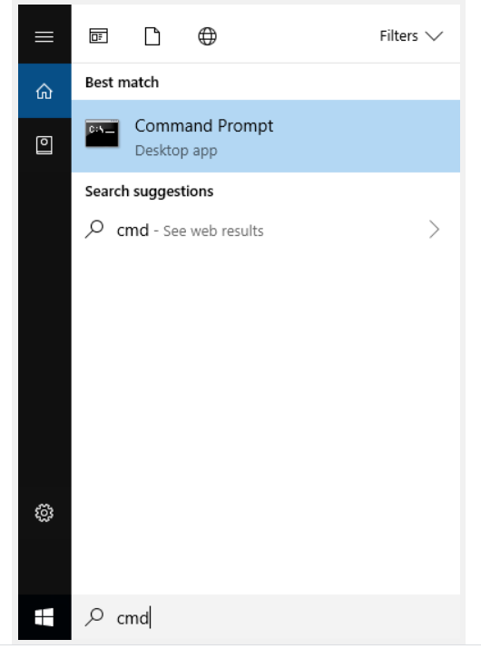

Укуцајте следећу команду: **pip help**. Aко не добијете грешку то значи да је Pip већ инсталиран. Ако добијете грешку, у командној линији укуцајте команду: **curl https://bootstrap.pypa.io/get-pip.py -o get-pip.py** а затим **python get-pip.py**.

3. **Инсталирајте NumPy**. Укуцајте команду **pip3 install numpy** ако имате Пајтон верзију 3 или **pip install numpy** ако имате Пајтон верзију 2.

Такође су потребни: Pandas, PyTorch, Plotly, Python Standard Library, PyQt5.

На следећој слици је приказано како се инсталира Pandas u Command Prompt.

Сачекајте док се не заврши скидање свих потребних фајлова. Екран ће излгедати слично као на слици:

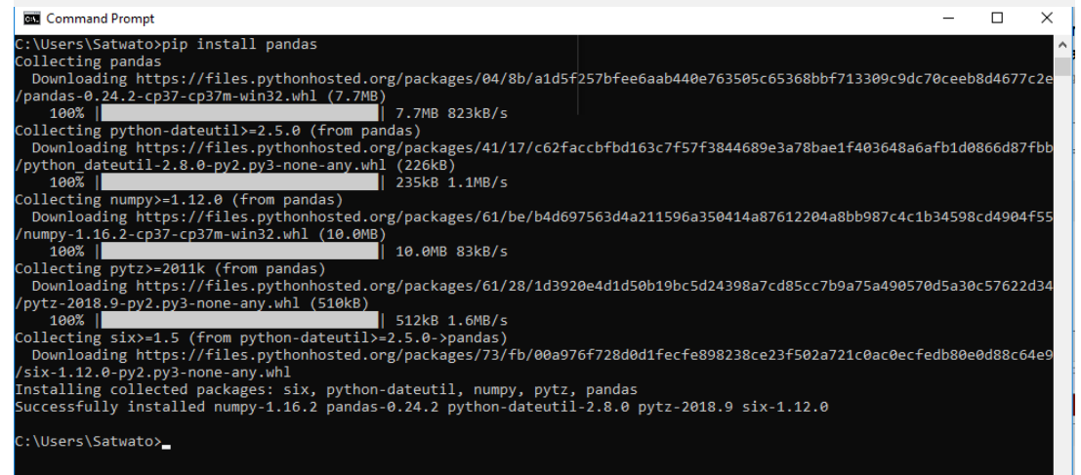

На исти начин се инсталирају и остале потребне библиотеке. Односно командом **pip install *naziv_biblioteke***.

Скините са Интернета и **PyCharm**. Њега можете наћи на следећем линку <https://www.jetbrains.com/pycharm/download/#section=windows>. Потребно је само да кликнете на дугме Download и да пратите упутство.

## 4.2 Упутство за инсталацију Codeigniter 4

Да би се апликација користила неопходно је инсталирати Codeigniter 4 на рачунару. Најновија верзија у тренутку писања упутства је 4.1.3 и она се може скинути на следећем линку <https://codeigniter.com/download> Кликом на дугме **Download** (као што је приказано на слици) ћете скинути Codeigniter 4 на Ваш рачунар.

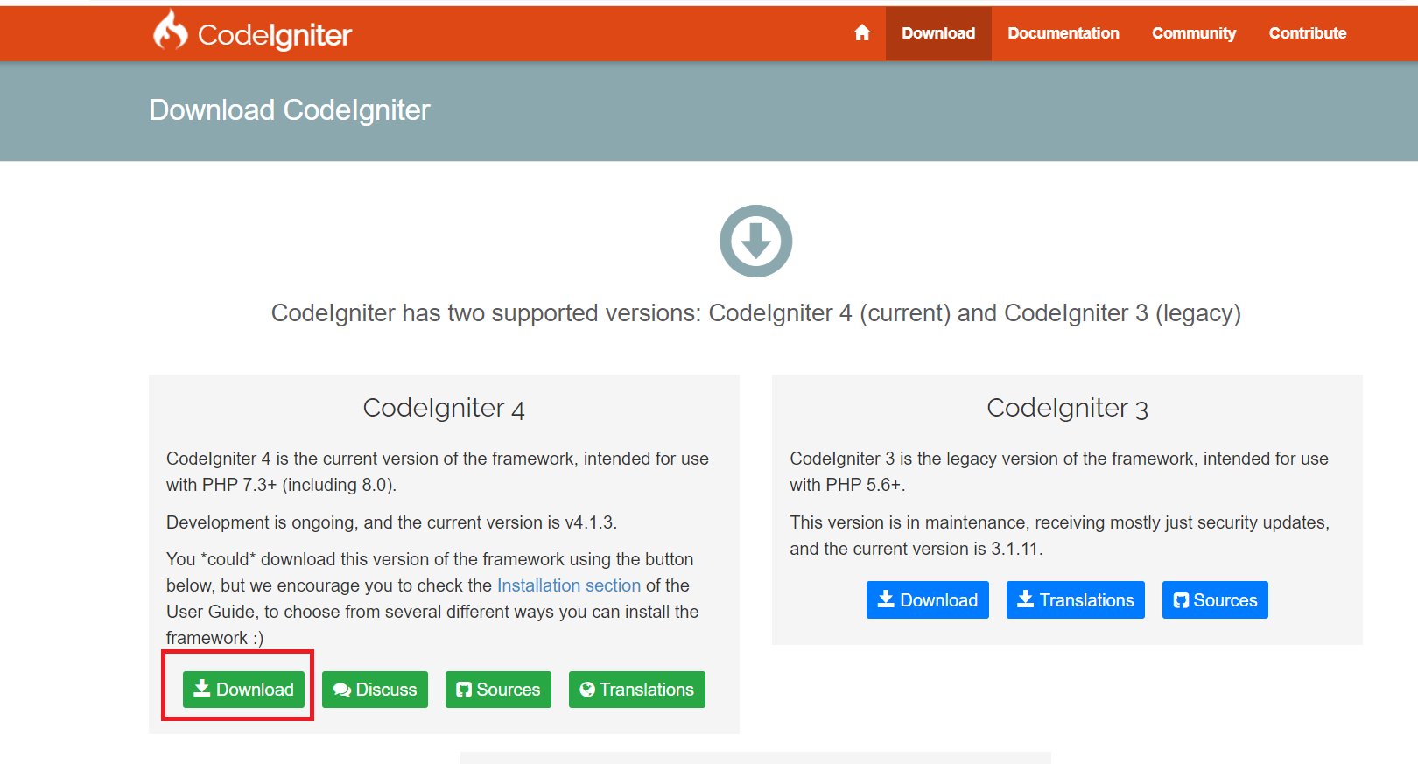

Кликните на фајл који сте скинули и појавиће Вам се нови екран. Притисните **Install Now**.

## 4.3 Упутство за намештање WAMP сервера

Да би се апликација користила неопходно је наместити WAMP сервер на рачунару. Најновија верзија у тренутку писања упутства је 3.2.5 и она се може скинути на следећем линку <https://sourceforge.net/projects/wampserver/> Кликом на дугме **Download** (као што је приказано на слици) ћете скинути на Ваш рачунар.

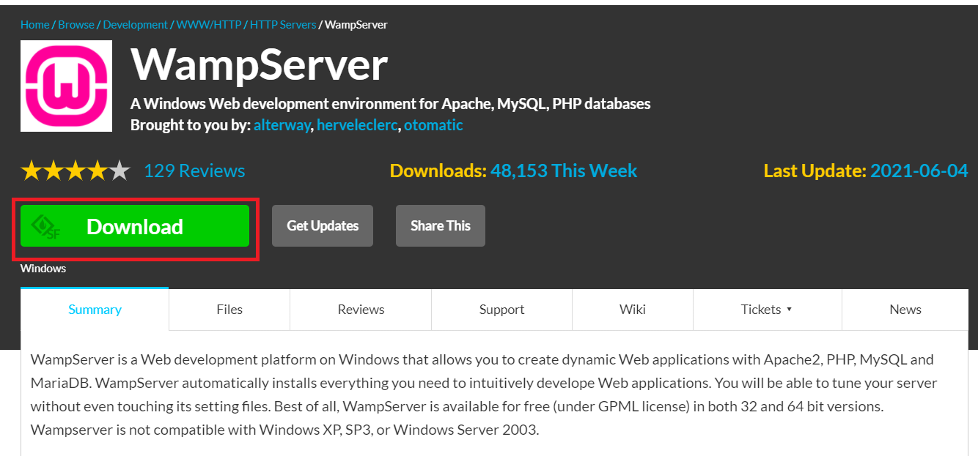

Кликните на фајл који сте скинули и појавиће Вам се нови екран. Притисните **Install Now**.

# 5. Упутство за покретање апликације

Апликација CardioGuardian се покреће тако што се цео фолдер cardio_guardian који сте добили пребаци у фолдер www односно на **C:\wamp64\www**. Довољно је једном то урадити. Након тога пратите следеће кораке: Идите на претрагу апликација на Вашем рачунару. Затим укуцајте **WampServer64** и притисните Enter. Ако Вам раде 3 од 3 сервера све је у реду. Затим идите у фолдер cardio_guardian, притисните **shift + десни клик**, па изаберите опцију **Оpen PowerShell window here**. Укуцајте команду **php spark serve**. Екран ће Вам у том тренутку изгледати као на слици:

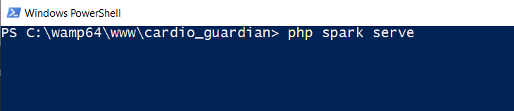

Притисните Enter. Идите на претраживач и укучајте у горњем пољу за претраживање <http://localhost:8080/> Појавиће Вам се почетна страница која изгледа овако.

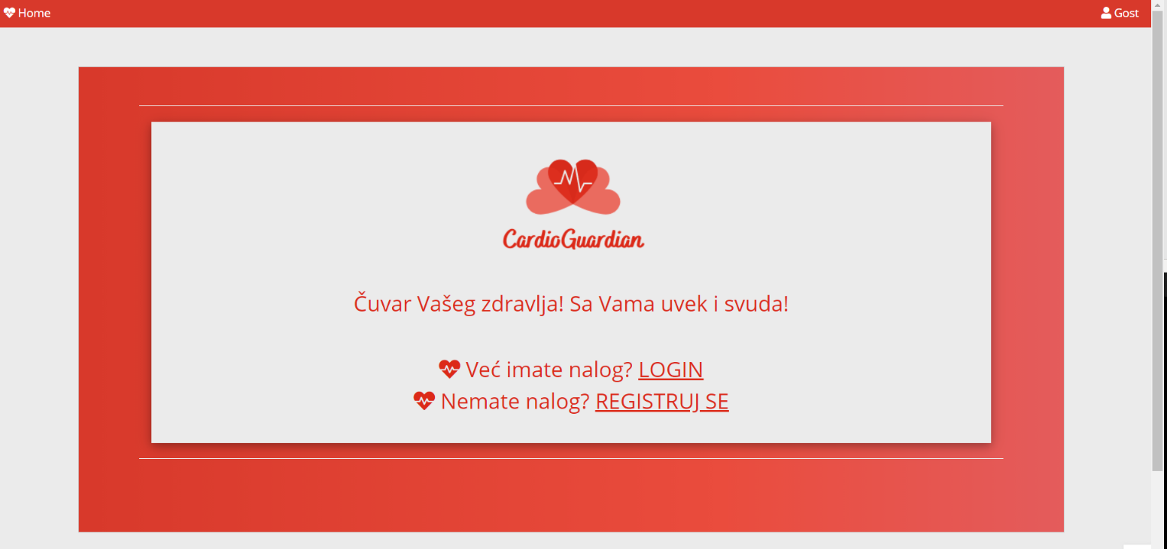

Апликација је покренута.

# 6. Упутство за креирање новог налога (регистрацију)

Након што сте успешно покренули апликацију и дошли до почетне странице, кликните на линк **REGISTRUJ SE** или идите на иконицу поред које пише Gost у горњем десном углу екрана, а затим на линк **Registruj se**.

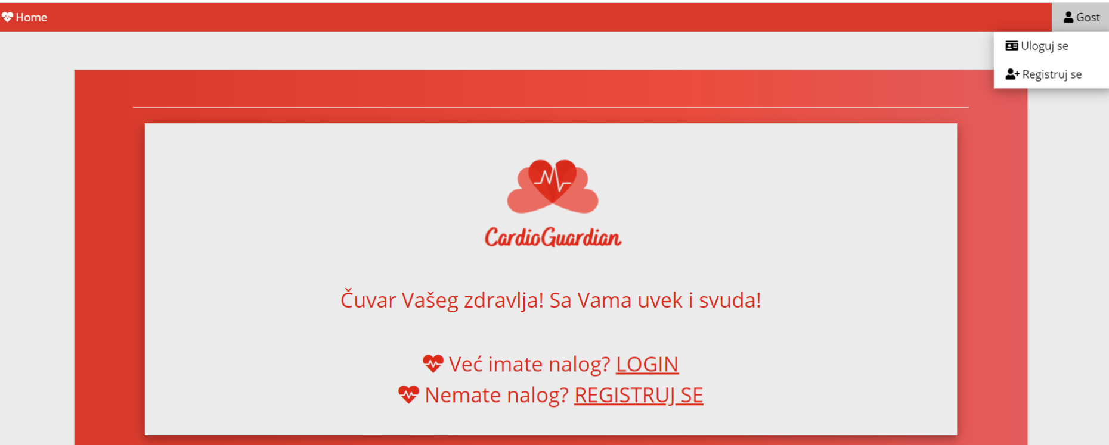

Појавиће Вам се формулар за регистровање.

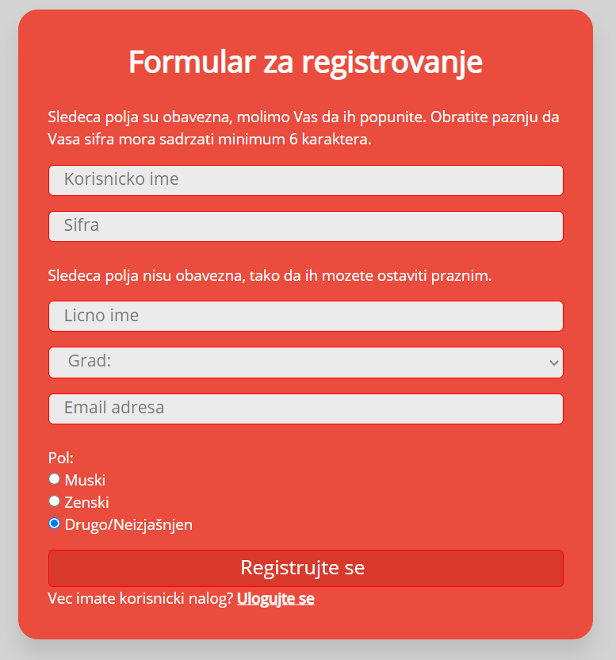

Како бисте се успешно регистровали потребно је да попуните сва обавезна поља у формулару, а то су **корисничко име** и **лозинка**. Корисничко име сме да садржи само слова латинице и доњу црту, мора бити јединствено, мора бити дуже од 4 карактера. Уколико већ постоји корисник са тим корисничким именом, бићете обавештени да је то случај и регистрација ће бити неуспешна. Шифра мора да садржи минимум 6 карактера како бисте успешно направили налог.

Остала поља нису обавезна. **Лично име** може да садржи само слова латинице и размак. **Еmail** адреса мора да буде у добром формату и да буде јединствена. **Пол** и **град** можете такође да изаберете.

Након што сте унели податке исправно кликните на дугме **Registrujte se** и ако је све у реду, бићете преусмерени на почетну страну апликације али као улогован корисник са налогом који сте управо направили. У горњем десном углу ће бити приказано Ваше корисничко име као на слици.

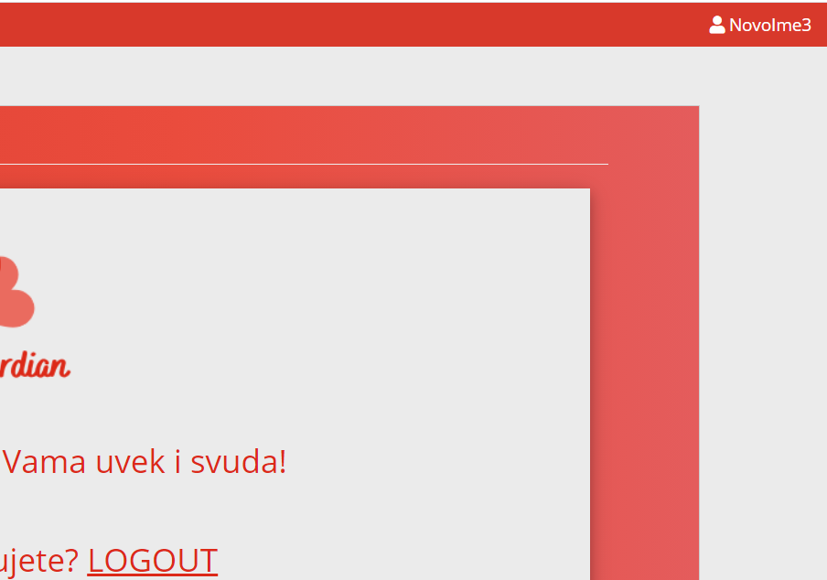

# 7. Упутство за приступање корисничком налогу (login)

Након што сте успешно покренули апликацију и дошли до почетне странице, кликните на линк **LOGIN** или идите на иконицу поред које пише Gost у горњем десном углу екрана, а затим на линк **Uloguj se**.

Појавиће Вам се формулар за логовање.

Потребно је да унесете исправно Ваше **корисничко име** и **лозинку**. Уколико погрешите биће Вам исписана грешка до које је дошло. Оба поља су обавезна.

Након што сте унели исправно корисничко име и лозинку притисните дугме **Ulogujte se** и ако је све у реду бићете преусмерени на почетну страницу апликације али као улогован корисник. У горњем десном углу ће бити приказано Ваше корисничко име као на слици.

# 8. Упутство за коришћење модула за приказ, анализу и визуелизацију параметара

Да бисте користили овај модул потребно је да претходно будете улоговани. Ако немате налог погледајте упутство за креирање новог налога. Ако имате налог, али не знате да се улогујете погледајте упутство за приступање налогу.

Као улогован корисник имате могућност да користите модуле који су приказани у горњем левом углу екрана као на слици.

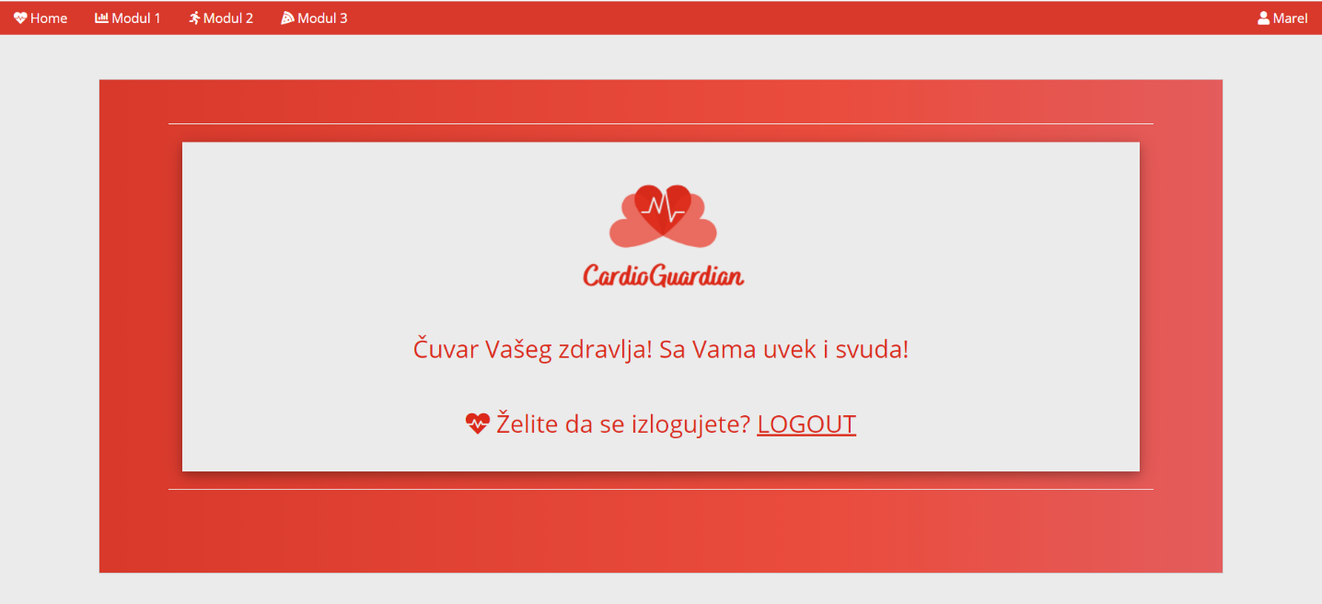

Модул за приказ, анализу и визуелизацију параметара је први модул односно Modul 1. Кликом на дугме на коме пише **Modul 1** приказаће Вам се следећа страница:

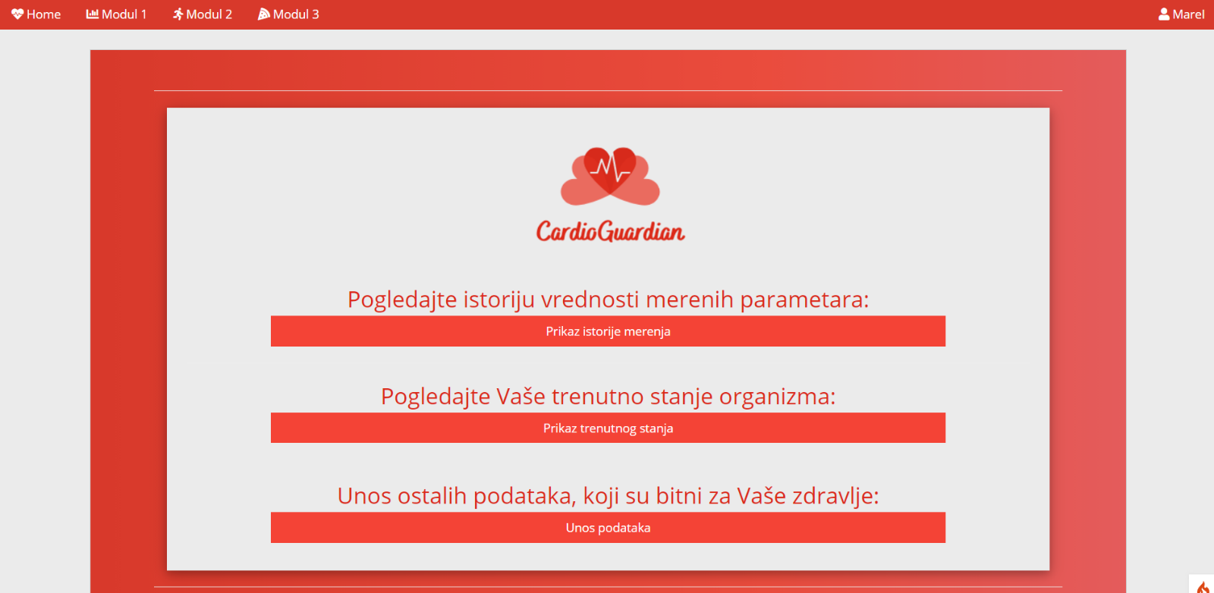

## 8.1 Приказ историје мерења

Да бисте погледали историју вредности мерених параметара кликните на дугме **Prikaz istorije merenja**. Појавиће Вам се екран као на слици:

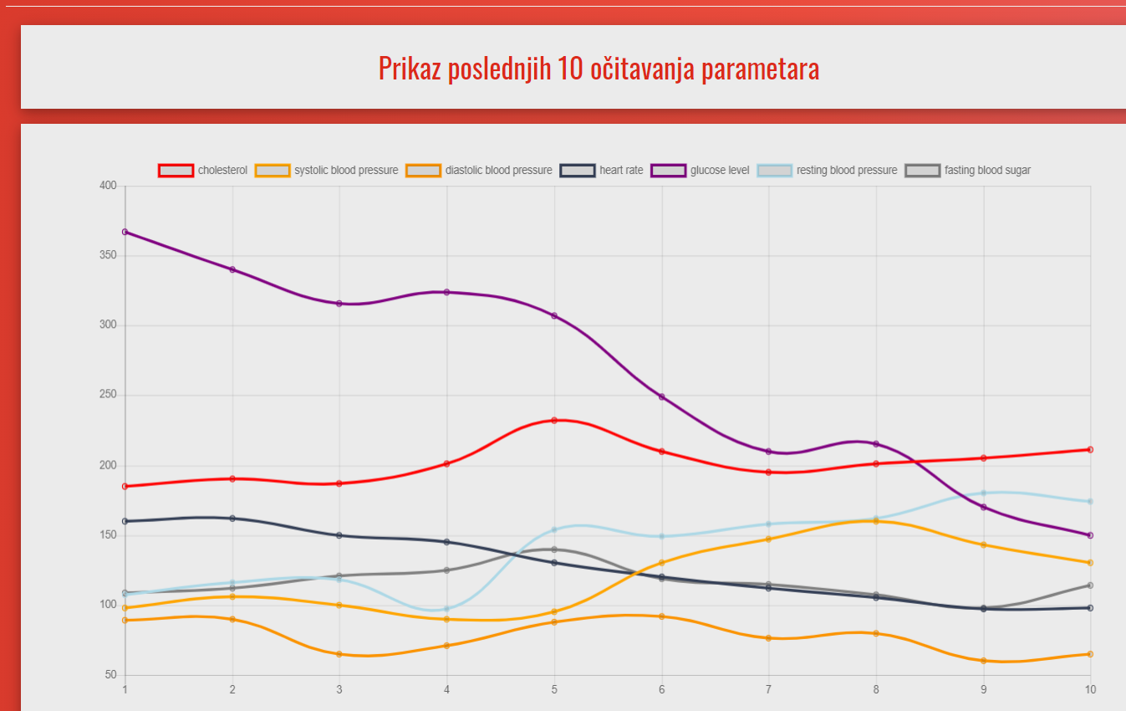

Приказан Вам је **примарни график** где су унете вредности од последњих 10 очитавања параметара. Телесни параметри који се прате су:

1. **холестерол** (означен црвеном бојом)

2**. горњи крвни притисак** (означен светло наранџастом бојом)

3. **доњи крвни притисак** (означен тамно наранџастом бојом)

4. **максималан број откуцаја срца** (означен тамно плавом бојом)

5. **ниво глукозе у крви** (означен љубичастом бојом)

6. **крвни притисак у мировању** (означен светло плавом бојом)

7**. шећер у крви** (означен сивом бојом)

Сви параметри су јасно означени на графику и дата Вам је могућност да притиском на назив параметра **приказ тог параметра скинете/додате на график**. Уколико је назив параметра прецртан то значи да његова вредност није приказана на графику. То је приказано на слици испод.

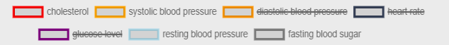

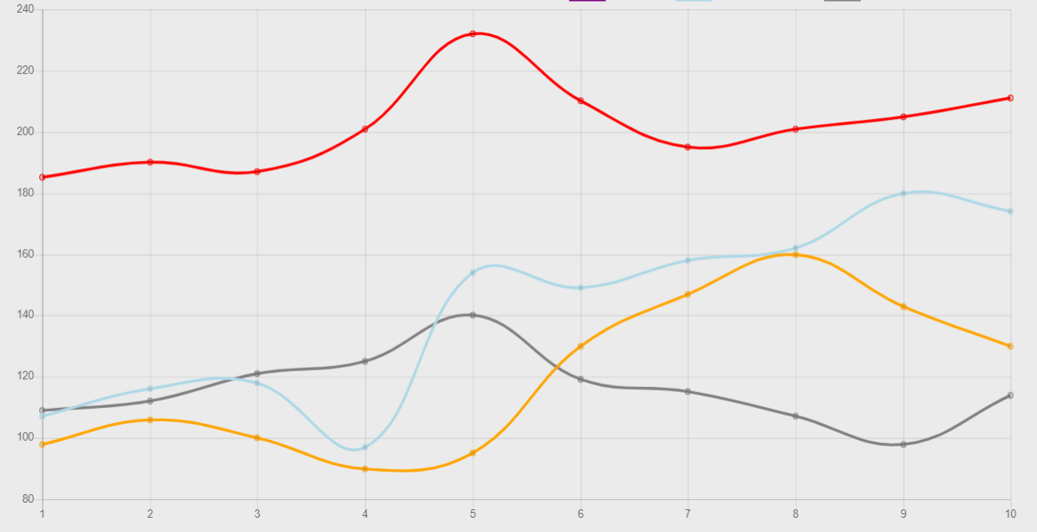

**Додатни параметри** могу се видети на графику који се налази одмах испод примарног графика. До њега се долази тако што једноставно скролујете на доле страницу.

Приказаће Вам се график са слике:

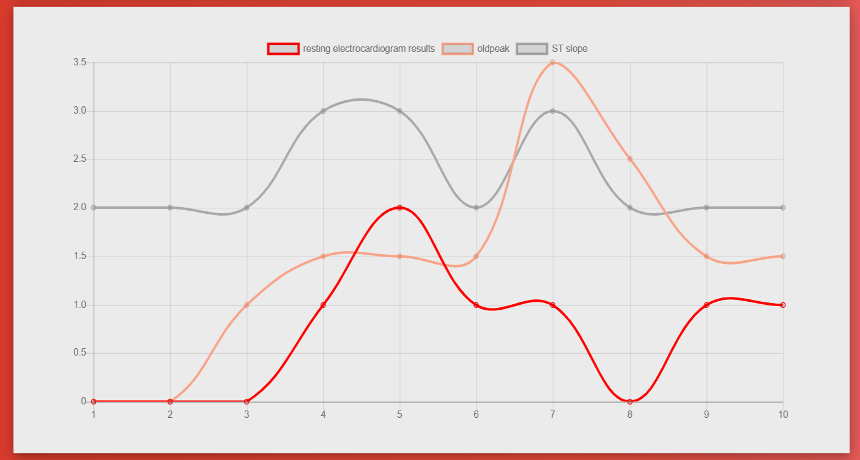

На њему су приказана мерења **електрокардиограмом**, вредности **oldpeak** и **ST** **slope**. Такође су Вам дате опције да додате/склоните неки параметар и његову вредност са графика.

## 8.2 Приказ тренутног стања

Да бисте погледали Ваше тренутно стање организма идите на модул 1 и кликните на дугме **Prikaz trenutnog stanja**. Појавиће Вам се екран као на слици:

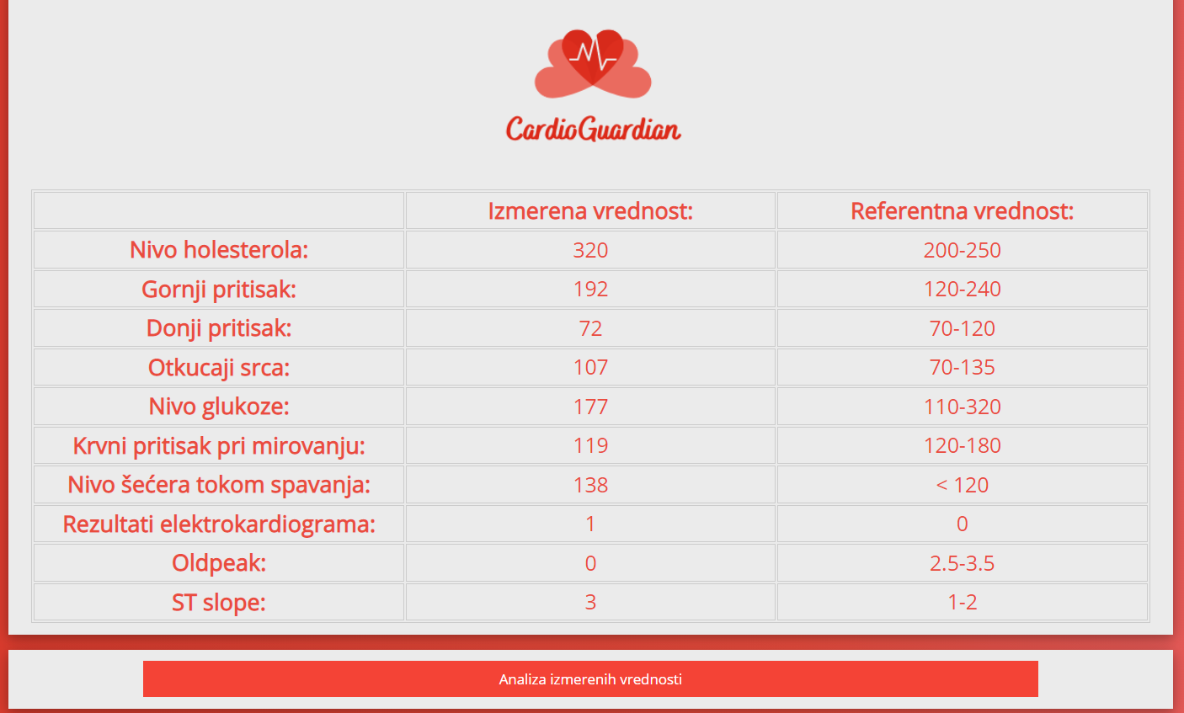

У колони **измерена вредност** се приказују све вредности параметара који се прате и који се очитавају помоћу уређаја. У колони **референтна вредност** су дате вредности које су препоручљиве односно испод и изнад којих не би требало да буду Ваши резултати очитавања.

Уколико мислите да резултати нису добро очитани или једноставно желите да проверите Ваше резултате, изаберите поново опцију за приказ тренутног стања (идете на модул 1 који је приказан у горњем левом углу, па клик на дугме приказ тренутног стања) и појавиће Вам се новоочитане вредности.

## 8.3 Анализа измерених вредности

Након што погледате Ваше тренутно стање (поглавље 8.2 у упутству) имате могућност да кликом на дугме **Analiza izmerenih vrednosti** добијете персонализоване савете који параметри су Вам у реду, које бисте могли да побољшате и да ли је потребан одлазак код лекара уколико неки од параметара није добар, односно да ли је критично лош или умерено лош резултат Вашег последњег очитавања. Притиском на дугме Analiza izmerenih vrednosti приказаће Вам се екран сличан овом на слици:

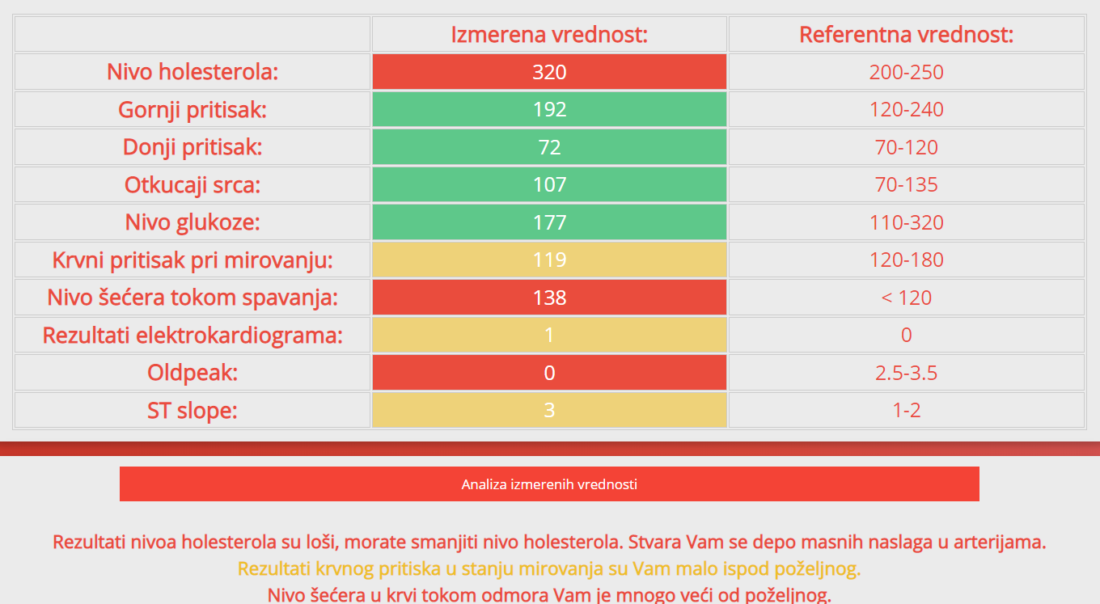

Црвеном бојом ће бити означени параметри чије су вредности критично лоше односно много одступају од референтних вредности, жутом бојом параметри чије су вредности лоше и одступају мало од референтних вредности и зеленом бојом параметри чије су вредности у оквиру референтних.

## 8.4 Унос података

Да бисте унели податке који су битни за Ваше здравље и који су неопходни да би се вршила рана детекција и предикција болести идите на Modul 1 и кликните на дугме **Unos podataka**. Појавиће Вам се формулар за унос података као на слици:

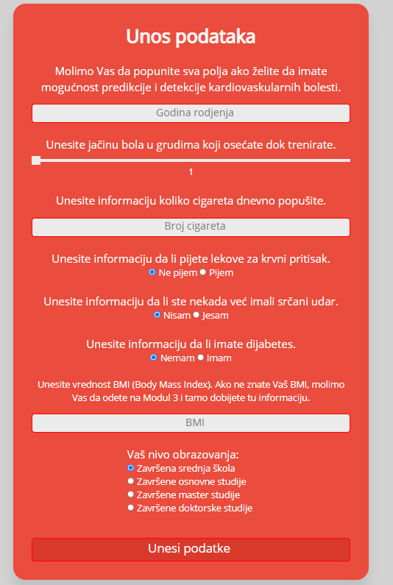

Неопходно је да унесете односно попуните сва поља формулара како бисте имали могућнос предикције и детекције кардиоваскуларних болести. Неопходно је унети годину рођења, јачину бола у грудима који осећате док тренирате (на скали од 1 до 4 при чему 1 означава да немате бол), колико цигарета дневно попушите (ако не пушите обавезно унесите број 0), информацију да ли пијете лекове за крвни притисак, да ли сте некада већ имали срчани удар, да ли имате дијабетес, BMI (Body Mass Index) и ниво Вашег образовања. BMI ако немате можете да израчунате у Modulu 3 о чему ће бити речи мало касније.

Након што сте све податке успешно унели, приказаће Вам се следећи прозор

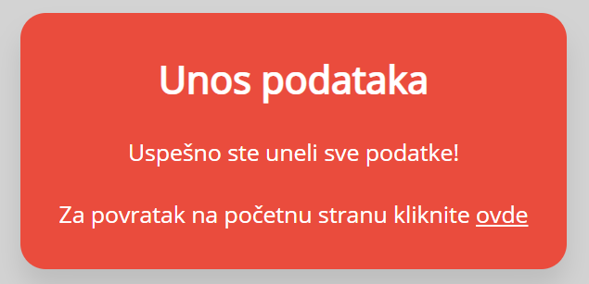

Ако нисте све податке лепо унели приказаће Вам се грешка и можете покушати поново.

# 9. Упутство за коришћење модула за предикцију и детекцију кардиоваскуларних болести

Након што сте инсталири све што је потребно идите на фолдер predikcija_detekcija.

## 9.1 Вршење предикције за наредних 10 година

Двапут кликните на фајл под називом **GUI_10god.py**. Затим десни клик било где на код и изаберите опцију **Run ’GUI_10god’** као што је приказано на слици испод:

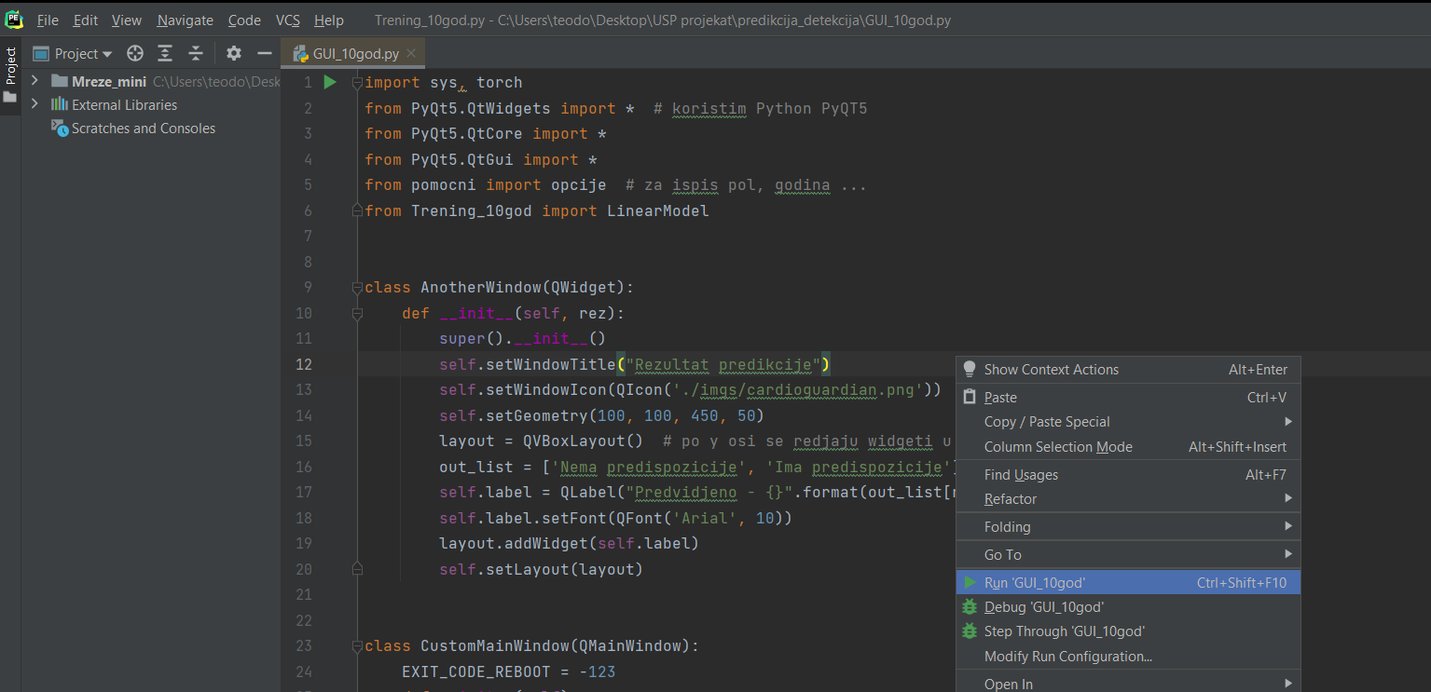

Ако не можете да нађете односно ако та опција не постоји следите следеће кораке: Све што се налази у фајлу **GUI_10god.py** сачувајте (цео код тог фајла), обришите тај фајл, направите нови фајл који се идентично зове и прекопирајте цео код који сте претходно сачували. Сада покушајте поново да нађете опцију **Run ’GUI_10god’** до ког ћете доћи десним кликом на код фајла **GUI_10god.py.**

Приказаће Вам се **формулар за попуњавање** као на слици:

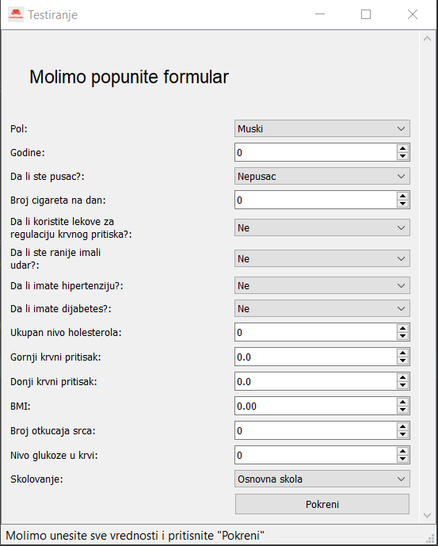

Неопходно је да попуните сва поља исправно како бисте добили персонализовану процену односно предикцију да ли ћете у наредних 10 година да добијете неку кардиоваскуларну болест. Не постоје ограничења односно максималне и минималне вредности које смете да унесте нити обавештење уколико сте заборавили да унесете неки податак у формулар, зато је **изузетно важно да побро проверите податке и вредности које сте унели пре него што тражите персонализовану предикцију**.

Након што сте сигурни да сте унели тачне податке притисните дугме **Pokreni**.

На екрану ће се појавити нови прозор у коме ће бити исписани **резултати предикције** као на слици испод:

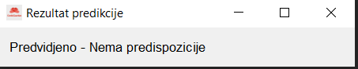

Могући су резултати 1. Нема предиспозиције 2. Има предиспозиције ( да добије кардиоваскуларну болест у наредних 10 година).

Иако наша апликација постиже велику тачност, **не гарантујемо** и **не одговарамо** за погрешне предикције које наша апликација направи и увек саветујемо да се пре било каквих предузимања мера посаветујете са лекаром.

## 9.2 Вршење детекције кардиоваскуларне болести

Двапут кликните на фајл под називом **GUI_sada.py**. Затим десни клик било где на код и изаберите опцију **Run ’GUI_ sada’** као што је приказано на слици испод:

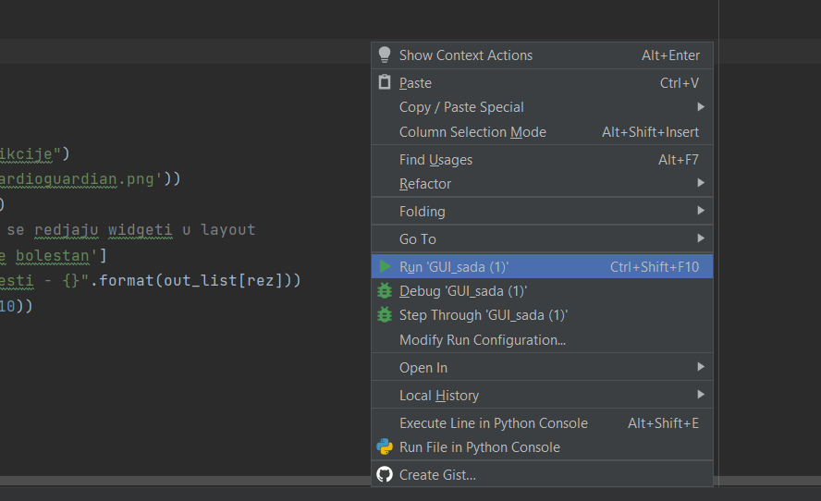

Ако не можете да нађете односно ако та опција не постоји следите следеће кораке: Све што се налази у фајлу **GUI_sada.py** сачувајте (цео код тог фајла), обришите тај фајл, направите нови фајл који се идентично зове и прекопирајте цео код који сте претходно сачували. Сада покушајте поново да нађете опцију **Run ’GUI_sada** до ког ћете доћи десним кликом на код фајла **GUI_sada.py.**

Приказаће Вам се **формулар за попуњавање** као на слици:

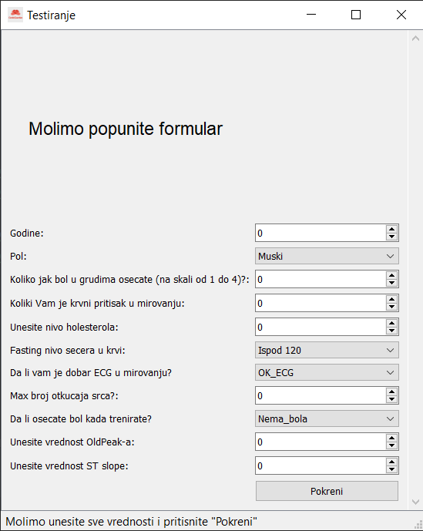

Неопходно је да попуните сва поља исправно како бисте добили персонализовану процену односно детекцију да ли тренутно имате неку кардиоваскуларну болест. Не постоје ограничења односно максималне и минималне вредности које смете да унесте нити обавештење уколико сте заборавили да унесете неки податак у формулар, зато је **изузетно важно да побро проверите податке и вредности које сте унели пре него што тражите персонализовану детекцију**.

Након што сте сигурни да сте унели тачне податке притисните дугме **Pokreni**.

На екрану ће се појавити нови прозор у коме ће бити исписани **резултати детекције** као на слици испод:

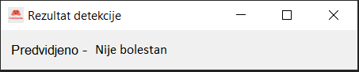

Могући су резултати 1. Није болестан 2. Јесте болестан (тренутно има кардиоваскуларну болест).

Иако наша апликација постиже велику тачност, **не гарантујемо** и **не одговарамо** за погрешне предикције које наша апликација направи и увек саветујемо да се пре било каквих предузимања мера посаветујете са лекаром.

# 10. Упутство за коришћење модула за контролисање исхране

## 10.1

## 10.2

# 11. Упутство за коришћење модула за контролисање физичке активности

## 11.1

## 11.2